**Trabajo Subconsultas:**

Dado el siguiente Modelo Entidad – Relación:

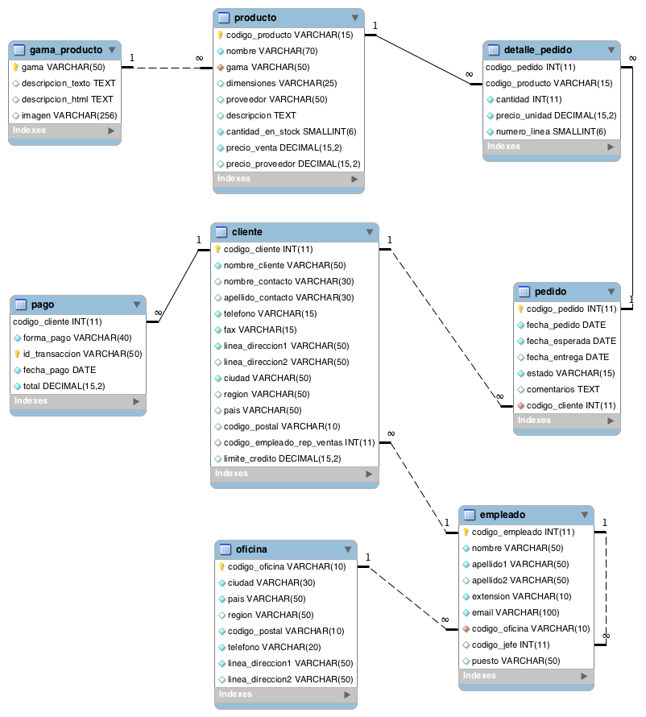

Se tiene el siguiente Script SQL para la creación de sus tablas, atributos e interrelaciones:

**DROP** **DATABASE** **IF** **EXISTS** jardineria;

**CREATE** **DATABASE** jardineria CHARACTER **SET** utf8mb4;

**USE** jardineria;

**CREATE** **TABLE** oficina (

codigo_oficina VARCHAR(10) **NOT** **NULL**,

ciudad VARCHAR(30) **NOT** **NULL**,

pais VARCHAR(50) **NOT** **NULL**,

region VARCHAR(50) **DEFAULT** **NULL**,

codigo_postal VARCHAR(10) **NOT** **NULL**,

telefono VARCHAR(20) **NOT** **NULL**,

linea_direccion1 VARCHAR(50) **NOT** **NULL**,

linea_direccion2 VARCHAR(50) **DEFAULT** **NULL**,

**PRIMARY** **KEY** (codigo_oficina)

);

**CREATE** **TABLE** empleado (

codigo_empleado INTEGER **NOT** **NULL**,

nombre VARCHAR(50) **NOT** **NULL**,

apellido1 VARCHAR(50) **NOT** **NULL**,

apellido2 VARCHAR(50) **DEFAULT** **NULL**,

extension VARCHAR(10) **NOT** **NULL**,

email VARCHAR(100) **NOT** **NULL**,

codigo_oficina VARCHAR(10) **NOT** **NULL**,

codigo_jefe INTEGER **DEFAULT** **NULL**,

puesto VARCHAR(50) **DEFAULT** **NULL**,

**PRIMARY** **KEY** (codigo_empleado),

**FOREIGN** **KEY** (codigo_oficina) **REFERENCES** oficina (codigo_oficina),

**FOREIGN** **KEY** (codigo_jefe) **REFERENCES** empleado (codigo_empleado)

);

**CREATE** **TABLE** gama_producto (

gama VARCHAR(50) **NOT** **NULL**,

descripcion_texto TEXT,

descripcion_html TEXT,

imagen VARCHAR(256),

**PRIMARY** **KEY** (gama)

);

**CREATE** **TABLE** cliente (

codigo_cliente INTEGER **NOT** **NULL**,

nombre_cliente VARCHAR(50) **NOT** **NULL**,

nombre_contacto VARCHAR(30) **DEFAULT** **NULL**,

apellido_contacto VARCHAR(30) **DEFAULT** **NULL**,

telefono VARCHAR(15) **NOT** **NULL**,

fax VARCHAR(15) **NOT** **NULL**,

linea_direccion1 VARCHAR(50) **NOT** **NULL**,

linea_direccion2 VARCHAR(50) **DEFAULT** **NULL**,

ciudad VARCHAR(50) **NOT** **NULL**,

region VARCHAR(50) **DEFAULT** **NULL**,

pais VARCHAR(50) **DEFAULT** **NULL**,

codigo_postal VARCHAR(10) **DEFAULT** **NULL**,

codigo_empleado_rep_ventas INTEGER **DEFAULT** **NULL**,

limite_credito NUMERIC(15,2) **DEFAULT** **NULL**,

**PRIMARY** **KEY** (codigo_cliente),

**FOREIGN** **KEY** (codigo_empleado_rep_ventas) **REFERENCES** empleado (codigo_empleado)

);

**CREATE** **TABLE** pedido (

codigo_pedido INTEGER **NOT** **NULL**,

fecha_pedido date **NOT** **NULL**,

fecha_esperada date **NOT** **NULL**,

fecha_entrega date **DEFAULT** **NULL**,

estado VARCHAR(15) **NOT** **NULL**,

comentarios TEXT,

codigo_cliente INTEGER **NOT** **NULL**,

**PRIMARY** **KEY** (codigo_pedido),

**FOREIGN** **KEY** (codigo_cliente) **REFERENCES** cliente (codigo_cliente)

);

**CREATE** **TABLE** producto (

codigo_producto VARCHAR(15) **NOT** **NULL**,

nombre VARCHAR(70) **NOT** **NULL**,

gama VARCHAR(50) **NOT** **NULL**,

dimensiones VARCHAR(25) **NULL**,

proveedor VARCHAR(50) **DEFAULT** **NULL**,

descripcion text **NULL**,

cantidad_en_stock SMALLINT **NOT** **NULL**,

precio_venta NUMERIC(15,2) **NOT** **NULL**,

precio_proveedor NUMERIC(15,2) **DEFAULT** **NULL**,

**PRIMARY** **KEY** (codigo_producto),

**FOREIGN** **KEY** (gama) **REFERENCES** gama_producto (gama)

);

**CREATE** **TABLE** detalle_pedido (

codigo_pedido INTEGER **NOT** **NULL**,

codigo_producto VARCHAR(15) **NOT** **NULL**,

cantidad INTEGER **NOT** **NULL**,

precio_unidad NUMERIC(15,2) **NOT** **NULL**,

numero_linea SMALLINT **NOT** **NULL**,

**PRIMARY** **KEY** (codigo_pedido, codigo_producto),

**FOREIGN** **KEY** (codigo_pedido) **REFERENCES** pedido (codigo_pedido),

**FOREIGN** **KEY** (codigo_producto) **REFERENCES** producto (codigo_producto)

);

**CREATE** **TABLE** pago (

codigo_cliente INTEGER **NOT** **NULL**,

forma_pago VARCHAR(40) **NOT** **NULL**,

id_transaccion VARCHAR(50) **NOT** **NULL**,

fecha_pago date **NOT** **NULL**,

total NUMERIC(15,2) **NOT** **NULL**,

**PRIMARY** **KEY** (codigo_cliente, id_transaccion),

**FOREIGN** **KEY** (codigo_cliente) **REFERENCES** cliente (codigo_cliente)

);

Los datos para utilizar este ejercicio los encontrará en el Script SQL para MySQL: jardineria.sql

Se pide a continuación resolver las siguientes consultas:

**Subconsultas**

1. **Con operadores básicos de comparación:**
2. Devuelve el nombre del cliente con mayor límite de crédito.
3. Devuelve el nombre del producto que tenga el precio de venta más caro.
4. Devuelve el nombre del producto del que se han vendido más unidades. (Tenga en cuenta que tendrá que calcular cuál es el número total de unidades que se han vendido de cada producto a partir de los datos de la tabla detalle_pedido. Una vez que sepa cuál es el código del producto, puede obtener su nombre fácilmente.)
5. Los clientes cuyo límite de crédito sea mayor que los pagos que haya realizado. (Sin utilizar INNER JOIN).
6. Devuelve el producto que más unidades tiene en stock.
7. Devuelve el producto que menos unidades tiene en stock.
8. Devuelve el nombre, los apellidos y el email de los empleados que están a cargo de Alberto Soria.
9. **Subconsultas con ALL y ANY**
10. Devuelve el nombre del cliente con mayor límite de crédito.
11. Devuelve el nombre del producto que tenga el precio de venta más caro.
12. Devuelve el producto que menos unidades tiene en stock.
13. **Subconsultas con IN y NOT IN**
14. Devuelve el nombre, apellido1 y cargo de los empleados que no representen a ningún cliente.
15. Devuelve un listado que muestre solamente los clientes que no han realizado ningún pago.
16. Devuelve un listado que muestre solamente los clientes que sí han realizado ningún pago.
17. Devuelve un listado de los productos que nunca han aparecido en un pedido.
18. Devuelve el nombre, apellidos, puesto y teléfono de la oficina de aquellos empleados que no sean representante de ventas de ningún cliente.
19. Devuelve las oficinas donde no trabajan ninguno de los empleados que hayan sido los representantes de ventas de algún cliente que haya realizado la compra de algún producto de la gama Frutales.
20. Devuelve un listado con los clientes que han realizado algún pedido, pero no han realizado ningún pago.
21. **Subconsultas con EXISTS y NOT EXISTS**
22. Devuelve un listado que muestre solamente los clientes que no han realizado ningún pago.
23. Devuelve un listado que muestre solamente los clientes que sí han realizado ningún pago.
24. Devuelve un listado de los productos que nunca han aparecido en un pedido.
25. Devuelve un listado de los productos que han aparecido en un pedido alguna vez.
26. **Subconsultas correlacionadas**

**Consultas variadas:**

1. Devuelve el listado de clientes indicando el nombre del cliente y cuántos pedidos ha realizado. Tenga en cuenta que pueden existir clientes que no han realizado ningún pedido.
2. Devuelve un listado con los nombres de los clientes y el total pagado por cada uno de ellos. Tenga en cuenta que pueden existir clientes que no han realizado ningún pago.
3. Devuelve el nombre de los clientes que hayan hecho pedidos en 2008 ordenados alfabéticamente de menor a mayor.
4. Devuelve el nombre del cliente, el nombre y primer apellido de su representante de ventas y el número de teléfono de la oficina del representante de ventas, de aquellos clientes que no hayan realizado ningún pago.
5. Devuelve el listado de clientes donde aparezca el nombre del cliente, el nombre y primer apellido de su representante de ventas y la ciudad donde está su oficina.
6. Devuelve el nombre, apellidos, puesto y teléfono de la oficina de aquellos empleados que no sean representante de ventas de ningún cliente.
7. Devuelve un listado indicando todas las ciudades donde hay oficinas y el número de empleados que tiene.